**Taller 4 C1-2023-QA-BD-04**

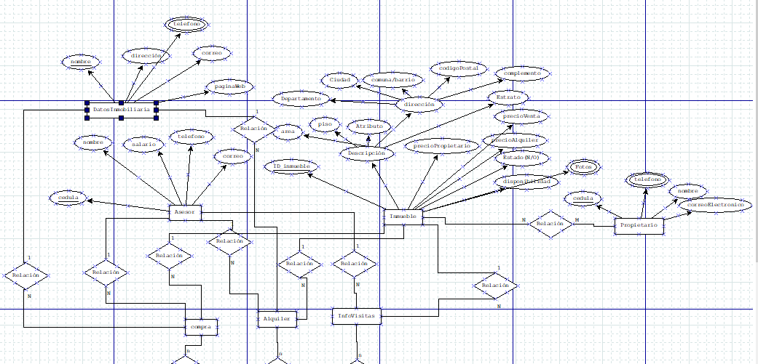

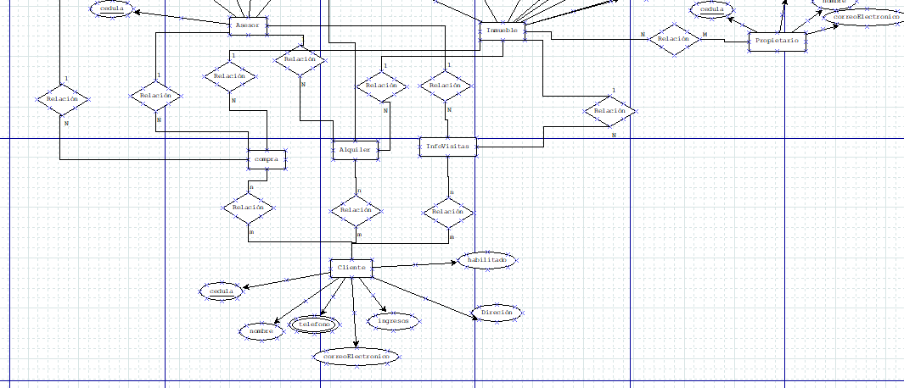

Arreglo un poco el diseño del diagrama para poder mejorar la visibilidad del mismo.

En total se encuentran 8 entidades dentro del diagrama. Las cuales presentan las siguientes cardinalidades:

Cliente - Alquiler: (N, M) Muchos a muchos

Cliente - compra: (N, M) muchos a muchos

Asesor - Compra: (1, N) Uno a muchos

Cliente - infovisitas: (N, M) Muchos a muchos

Asesor - Infovisitas: (1, N) Uno a muchos

Inmueble - Propietarios: (N, M) Muchos a muchos

Asesor - Alquiler: (1, N) Uno a muchos

Inmueble - Compra: (1, N) Uno a muchos

Inmueble - Alquiler: (1, N) Uno a muchos

Inmueble - Infovisitas: (1, N) Uno a muchos

Datos Inmobiliaria - Alquiler: (1, N) Uno a muchos

Datos Inmobiliaria - Compra: (1, N) Uno a muchos

Modelo workbench

El modelo workbench presenta las cardinalidades y las tablas relacionales para que pueda existir las mismas. El modelo es bastante ancho se divide en dos imágenes. Si desea ver con más detalle las cardinalidades en el repositorio está el schema de workbench llamado Diagrama Luis Ballesteros.

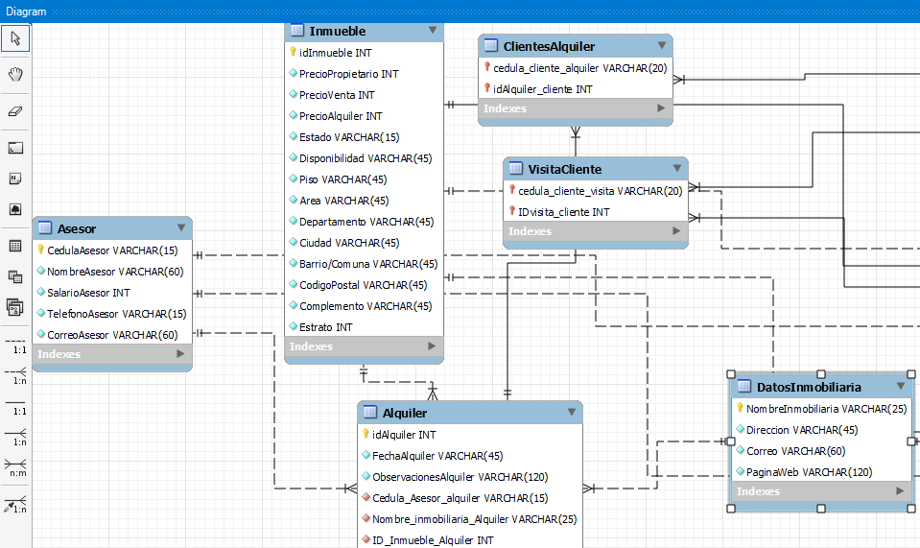

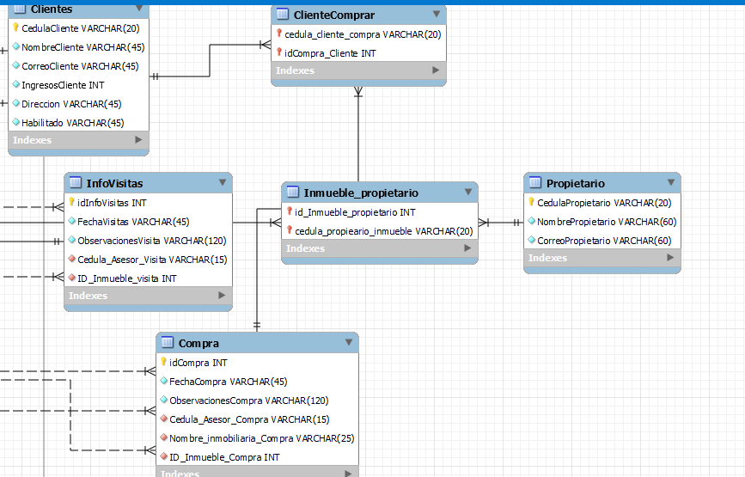

**Registros en la base de datos**

**Clientes**

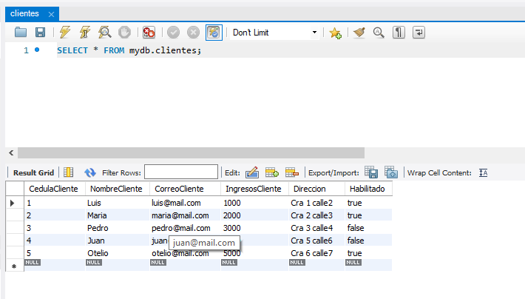

**Alquiler**

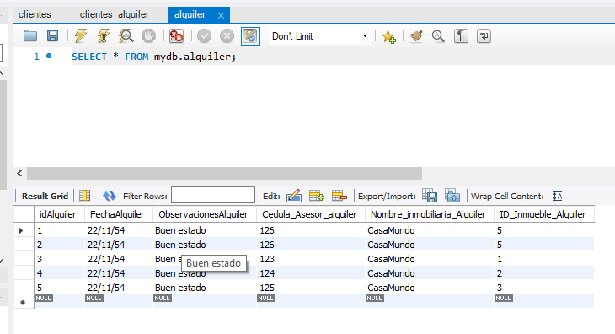

**Compra**

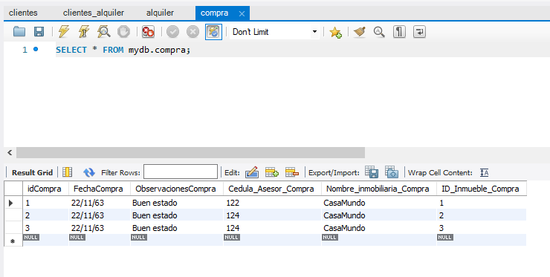

**Cliente Alquiler**

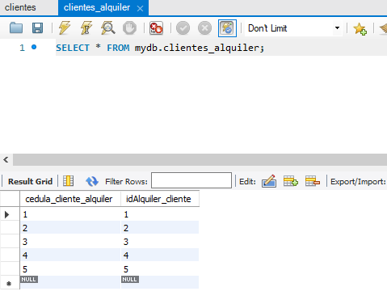

**Cliente compra**

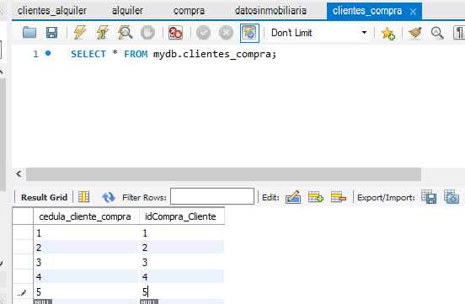

**Asesor**

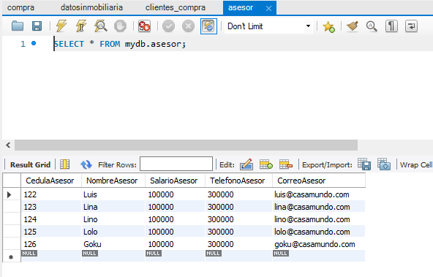

**Datos inmobiliaria**

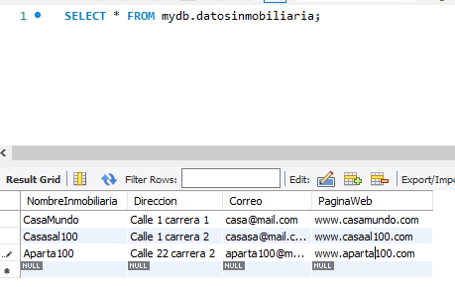

**Inmueble**

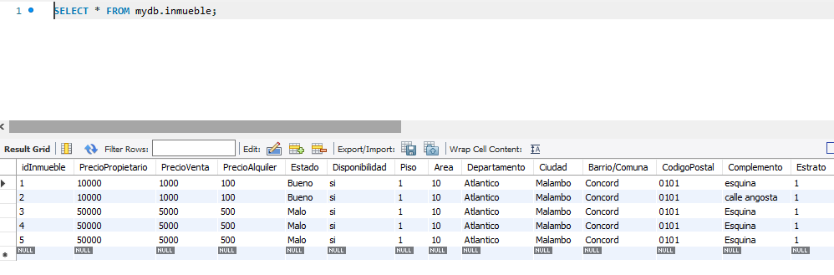

**Inmueble propietario**

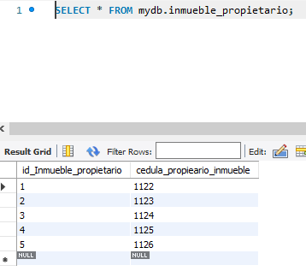

**Infovisitas**

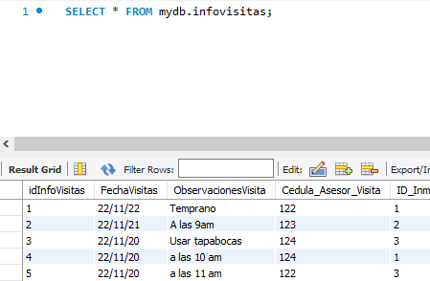

**ClienteInfovisitas**

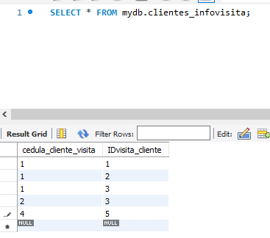

**Propietario**

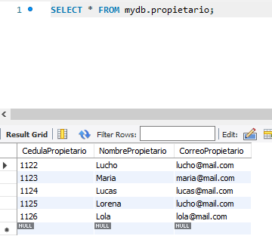

**Al final se pudo comprobar en cuanto a la normalización:**

**N1**

No existen registros duplicados (A excepción de las llaves foráneas)

Todos los atributos tienen valores atómicos

No hay atributos multivaluados

Se eliminaron todas las columnas repetidas

Se definen la clave principal

**N2**

Las tablas tienen una única llave primaria que las identifique

Los valores de las columnas dependen solo de la llave primaria

**N3**

Los atributos no incluidos en la clave primaria no dependen transitivamente la clave primaria

Preguntas realizadas para el taller

1. ¿Qué debería cambiar o agregar para incluir la renovación de contratos de alquiler?

Crear una entidad contrato que se relacione con la entidad propietario y la entidad inmueble, esta tiene un atributo de date que diga ampliación contrato.

1. ¿Cómo podría controlar que la misma persona que compra un inmueble con identificador X y se lo entrega a la agencia Inmobiliaria SofkaU, NO pueda alquilar el inmueble con identificador X?

Se podría hacer una entidad contrato que se relacione con el propietario y la inmobiliaria, que tenga un atributo vendido/alquilado Tipo booleano que si ya un usuario la compró no pueda comprarla si la entidad relacional está en true.